ATIVIDADE AVALIATIVA - 04/06/2025
Aluna: Joana Felizardo da Silva

- A) 80 km/h:
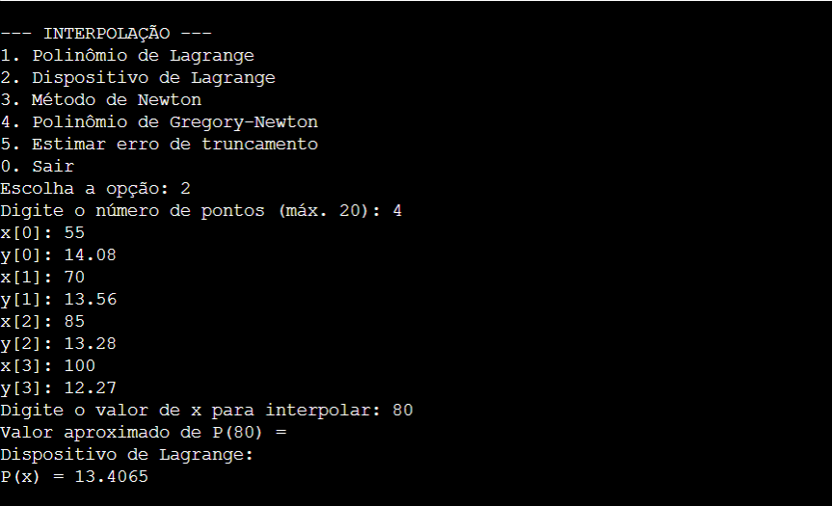
Resposta: 80 km/h - 13,41 km/l

B) 110 km/h: 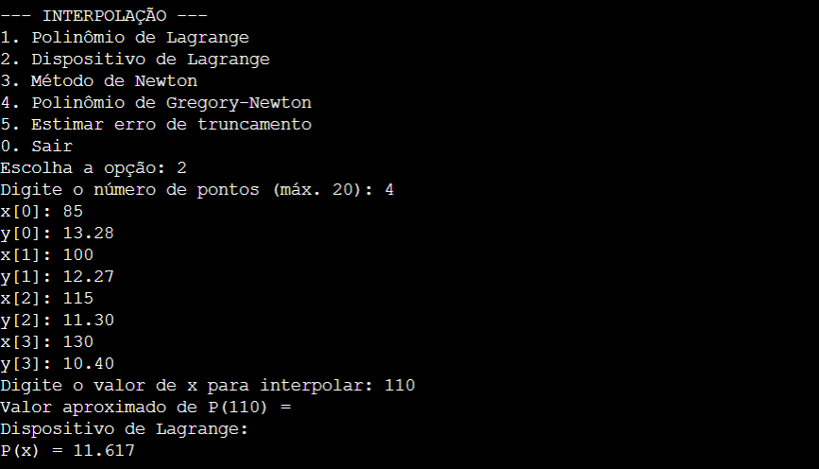
Resposta: 110 km/h - 11,62 km/l

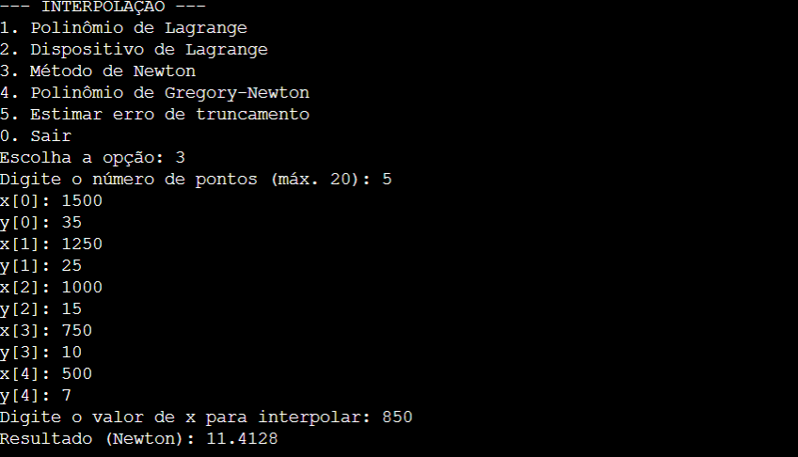
Resposta: 850 m - 11 m

